Dictée [ʃ] (ch) fiche 4

 |  | 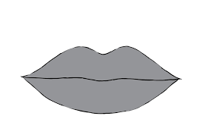 |  | 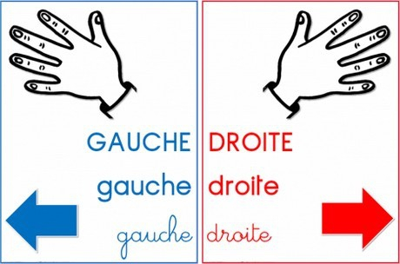
Syllabes : che – mous – bou – ri – gau – veux – ta - che - che – che - che

Les | de la | la |  | à

